Когда есть сложная распределённая сеть, там зачастую много подсетей, и частой задачей является определение по ip-адресу и маски подсети диапазона, к которому принадлежит сетевое устройство.

Логика ipV4 работает таким образом, что если в один коммутатор подключаем несколько устройств, и они находятся в одной подсети, то они видят друг друга. Но если они настроены так, что находятся в разных подсетях, то для того, чтобы они увидели друг друга нужен маршрутизатор.

В крупных сетях бывают ошибки, по типу мы думаем, что устройства в одной подсети, а они на самом деле в разных, и чтобы это быстро понять, надо уметь быстро рассчитывать данную принадлежность.

Обычный способ заключается в преобразовании сначала в двоичный вид, а потом обратно, и для этого нужна бумага и ручка, т.к. в уме такое не вычислить.

Что такое IP-адрес?
Internet Protocol — уникальный числовой идентификатор устройства в компьютерной сети, работающей по протоколу IP.

В сети Интернет требуется глобальная уникальность адреса, в локальной сети требуется уникальность адреса в пределах сети.

В версии протокола IPv4 IP-адрес имеет длину 4 байта (32 бита), а в версии протокола IPv6 — 16 байт.

IPv4 адрес состоит из 4х октетов по 8 бит.

На сетевых устройствах все операции с IP-адресами выполняются в двоичном виде.

Что такое маска подсети?
Маска определяет диапазон ip-адресов подсети – сколько адресов будет содержаться в подсети.
Варианты записи маски подсети:
255.255.255.248 192.168.2.143 /29

Как перевести IP-адрес из двоичной в десятичную – старый способ?
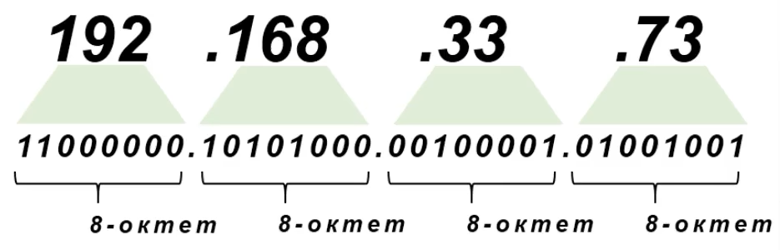
Каждое число IP-адреса записывается в виде октета, и каждая позиция октета отвечает за своё значение:
2⁰=1
2¹=2
2²=4
2³=8
2⁴=16
2⁵=32
2⁶=64
2⁷=128
Возьмём 4 октет из примера – число 73. Самое левое число – это нулевой разряд. Идти нужно с конца, и сложить числа, которые не 0:
1 - 2⁰ -1
0 - 2¹ - 2
0 - 2² - 4
1 - 2³ - 8
0 - 2⁴ - 16
0 - 2⁵ - 32
1 - 2⁶ - 64
0 - 2⁷ - 128
Получится – 1+8+64 = 73.

Как перевести IP-адрес из десятичной системы в двоичную?

2⁰=1
2¹=2
2²=4
2³=8
2⁴=16
2⁵=32
2⁶=64
2⁷=128

Проверяем, если интересующее число меньше значения в позиции, то в результате ставим 0, если больше или равно, то 1, и из интересуемого числа отнимаем значение. Возьмём первое число 192:
192 >= 128 = 1
(192 - 128) = 64 >= 64 = 1
(64 - 64) = 0 >= 32 = 0
0 >= 16 = 0
0 >= 8 = 0
0 >= 4 = 0
0 >= 2 = 0
0 >= 1 = 0
В результате получим: 192 = 11000000.
Переведем второе число – 168:
168 >= 128 = 1
(168 - 128) = 40 >= 64 = 0
40 >= 32 = 1
(40-32) = 8 >= 16 = 0
8 >= 8 = 1
(8-8) = 0 >= 4 = 0
0 >= 2 = 0
0 >= 1 = 0
В результате получим: 168 = 10101000

Как перевести IP-адрес из двоичной в десятичную – новый способ?

7 | 6 | 5 | 4 | 3 | 2 | 1 | 0
128 | 64 | 32 | 16 | 8 | 4 | 2 | 1

Как посчитать маску подсети?

255.255.255.248
Нужно перевести её в двоичный вид, и та часть, которая занята единицами будет выделена под адрес сети, а то, что нулями – это дано под адреса устройств.

11111111.11111111.11111111.11111000

29 бит – количество единиц – адрес сети.
3 бита – количество нулей – под адреса устройств.
2³ – 8 адресов в сети всего, и минус 2 зарезервированных адреса, получится что для устройств остаётся 6 адресов.

Как посчитать адрес сети?
1. У нас есть ip-адрес и маска – их нужно перевести в двоичный вид.

255.255.255.248
192.168.2.143

Будет:
11111111.11111111.11111111.11111000
11000000.10101000.00000010.10001111

2. Выполнить операцию логического И побитово над маской и IP-адресом – 1 будет только там, где 1 и 1.

11111111.11111111.11111111.11111000
11000000.10101000.00000010.10001111
11000000.10101000.00000010.10001000

3. Теперь полученное значение вернём в десятичное представление:
11000000.10101000.00000010.10001000
192.168.2.136 – это и будет адрес сети.

Как посчитать диапазон адресов сети?
По маске сети мы знаем, что в сети 8 адресов.
Мы также вычислили адрес сети - 192.168.2.136
Если прибавим к адресу сети количество адресов сети, то получим адрес следующей сети.
192.168.2.(136+8) = 192.168.2.144 – это адрес следующей сети.
Если от полученного адреса отнимем единицу – это будет последний адрес в сети. И в итоге получаем диапазон:
192.168.2.136 – 192.168.2.143

Из них могут использоваться 137-142, т.к. 136 – зарезервирован под адрес сети, 143 – зарезервирован под широковещательный адрес.

Зачем разделять сеть на подсети?
Есть у нас сеть, к примеру с маской не 29, а 24 - 192.168.2.0, и диапазон будет от 0 до 255 – зачем делить её на более мелкие подсети?
Есть 2 преимущества:
- сокращение широковещательных запросов. IPv4 работает по такому принципу, что когда сетевому устройству нужно опросить все сетевые устройства, оно в качестве адреса назначения указывает широковещательный адрес, и этот пакет получают все устройства. Когда большая сеть, то получается много флуда – это сказывается на производительности – сеть нагружена ненужными данными. И если сеть разделена на маленькие подсети – сокращается широковещательный трафик.
- настройка безопасности. Так может быть поражён только один сегмент сети вместо всей.
Но при разделении сети на подсети требует расходов – маршрутизатора – без него не будет связи подсетей друг с другом.

